**TISKOVÁ ZPRÁVA**

Praha, 27. dubna 2021

**Analýza TPA: Aktivita na M&A trhu v ČR a CEE v 1Q 2021 – větší objemy, ale výrazně méně transakcí**

**Na M&A trhu došlo na území České republiky či se zapojením ČR během 1Q 2021 ve srovnání s předchozím čtvrtletím ke zvýšení aktivity zejména z pohledu objemu provedených transakcí se známou kupní cenou. Ve 4Q 2020 byl zobchodován objem 15 mld. Kč a v 1Q 2021 to bylo 143 mld. Kč. V obou čtvrtletích proběhly tři transakce se známou kupní cenou. Transakce s největším objemem proběhly ve farmaceutickém sektoru. Meziroční srovnání ukázalo mírný nárůst objemu transakcí se známou kupní cenou (143 mld. Kč oproti 112,3 mld. Kč v 1Q 2020) při snížení počtu uskutečněných transakcí z osmi v 1Q 2020 na tři.**

**Aktivita na trhu M&A v regionu střední a východní Evropy CEE[1] se v pandemií zasažených kvartálech projevila především snížením počtu uskutečněných transakcí ve srovnání s odpovídajícími kvartály předchozích let. V 1Q 2021 došlo oproti předchozímu čtvrtletí k poklesu z 50 na 28 transakcí. Z hlediska celkového objemu transakcí TPA analýza zaznamenala v 1Q 2021 výrazné zvýšení (19 063 mil. € oproti 13 802 mil. € ve 4Q 2020).**

**Transakce s přesahem do České republiky se na aktivitě M&A trhu v 1Q 2021 podílely z více než ¼, což je výrazně více než v předcházejícím čtvrtletí.**

**Meziroční srovnání ukázalo na nárůst aktivity z hlediska objemu transakcí se známou kupní cenou (19 063 mil. € oproti 6 471 mil. € v 1Q 2020).**

**Do budoucna poradenská společnost TPA očekává zejména zvýšenou aktivitu kupujících s dobrou likviditou. Budou mít zájem o vstup do společností se zajímavým produktem a do firem, které se v důsledku pandemie dostaly do ekonomických potíží a potřebují posílit kapitálové zdroje. TPA také očekává výrazný nárůst insolvenčních řízení v 2. polovině roku.**

Nejvýznamnější transakcí se zapojením ČR byl v 1Q 2021 prodej farmaceutické velkoobchodní divize ve vlastnictví Walgreens Boots Alliance, která v dotčených zemích včetně ČR operuje pod názvem Alliance Healthcare. Nabyvatelem je americká společnost AmeriSourceBergen Corporation, která tak rozšíří své celosvětové působení ve farmaceutickém průmyslu. Hodnota transakce Alliance Healthcare činila 5 255 mil. EUR.

Druhou nejvýznamnější transakcí v ČR zveřejněnou v databázi Mergermarket byl vstup skupiny sedmi investorů do společnosti VELKÁ PECKA s.r.o. Tato společnost je provozovatelem online supermarketu ROHLIK.CZ a skrze své dceřiné společnosti obdobnou službu provozuje v Maďarsku a Rakousku. Vstup investorů v celkové výši 190 mil. EUR má podle dostupných informací sloužit k upevnění stávajících trhů a expanzi do nových zemí (aktuálně do Německa).

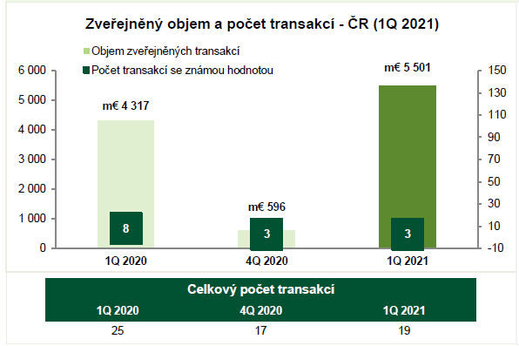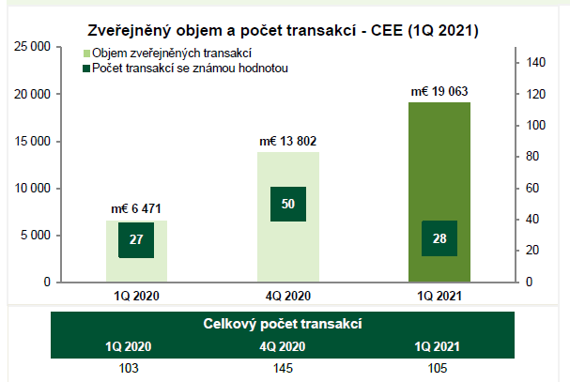

**Aktuální situace na trhu M&A**

Pandemií zasažené sektory jsou pod velkým tlakem, pro investory jsou však stále atraktivní sektory e-commerce, telekomunikací či počítačového softwaru.

„*Při pohledu na poslední globální hospodářskou krizi je patrné, že hlavní dopad do aktivity M&A trhu se promítl s cca půl až ročním zpožděním, kdy došlo k poklesu objemu obchodovaných transakcí i počtu uskutečněných transakcí. Podle dostupných informací z databáze Mergermarket činil objem transakcí se známou hodnotou v roce 2008 více než 18 800 mil. EUR, zatímco v roce 2009 to bylo 10 322 mil. EUR. K výraznému poklesu došlo rovněž v počtu uskutečněných transakcí. Ze 460 v roce 2008 na 305 v roce 2009, z čehož byla známá hodnota u 228, resp. 132 transakcí,“* upozorňuje Jiří Hlaváč, partner TPA Valuation & Advisory.

Zároveň však Hlaváč dodává, žeběhem „obvyklých“ globálních hospodářských krizí dochází k významnému zasažení širokého spektra sektorů, zatímco v současnosti byla činnost některých sektorů (cestovní ruch a veškeré návazné sektory či zábavní průmysl) téměř zcela zastavena a tato odvětví jsou závislá na podpůrných státních programech. Naopak společnosti působící v IT, společnosti provozující svou činnost online či na online navazující činnosti (např. vývoj softwarových řešení, prodej potravin, sportovního náčiní či doručovací služby) byly pandemií ovlivněny pozitivně.

Poslední TPA sledovanou metrikou je násobek EBITDA. „*Mediánová hodnota tržních EBITDA násobků má od roku 2017 rostoucí tendenci, přičemž v roce 2020 bylo podle dostupných údajů dosaženo mediánové hodnoty EBITDA násobku ve výši 9,1. Oproti roku 2019, kdy tato hodnota činila 8,3, jde o poměrně výrazný nárůst. Násobek z roku 2008 ve výši 10,8 nebyl doposud překonán. Tehdejší globální krize způsobila, že medián násobku EBITDA klesl v roce 2009 na úroveň 7,1,“* shrnuje Jiří Hlaváč, partner TPA Valuation & Advisory.

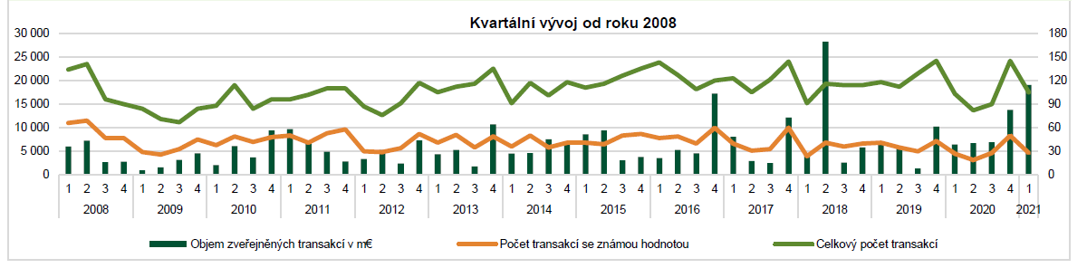

**Pro více informací kontaktujte:**

Marcela Štefcová

**Crest Communications, a.s.**

Ostrovní 126/30

110 00 Praha 1

gsm: + 420 731 613 669

www.crestcom.cz

e-mail: [marcela.stefcova@crestcom.cz](mailto:marcela.stefcova@crestcom.cz)

**Informace pro editory:**

Skupina **TPA Group** poskytuje v České republice své služby od roku 1993 a působí celkem ve dvanácti zemích střední a jihovýchodní Evropy. Poskytuje služby zejména v oblastech daňově poradenství, vedení účetnictví, auditu, oceňování a poradenství při akvizicích. Zaměřuje se především na korporátní klienty podnikající na mezinárodní úrovni v oblasti střední a jihovýchodní Evropy. Skupina TPA Group je nezávislým členem aliance **Baker Tilly Europe Alliance**, jejímiž dalšími členy je celosvětová poradenská síť [**Baker Tilly International**](http://www.bakertillyinternational.com/web/home.aspx) a samostatný člen Baker Tilly International, [**Baker Tilly**](http://www.bakertilly.de/) v Německu. Díky členství v Baker Tilly Europe Allience nabízí skupina TPA Group svým klientům služby globální sítě Baker Tilly International, která patří do první desítky celosvětových poradenských sítí.

1. *Albánie, Bulharsko, Černá Hora, Česká republika, Chorvatsko, Maďarsko, Polsko, Rakousko, Rumunsko, Slovensko, Slovinsko a Srbsko*